Tugas 2
Implementasi AI untuk Manajemen SDM – Otomasi Technical Interview

Arief Rachman Apriansyah - 0110224166
Grup 3
TEKNIK INFORMATIKA 2024

Sekolah Tinggi Teknologi Terpadu Nurul Fikri
Depok
2026

1. Pendahuluan

1.1 Latar Belakang
Proses seleksi kandidat teknis biasanya membutuhkan interviewer senior untuk menyusun pertanyaan studi kasus dan menilai jawaban satu per satu. Pekerjaan ini memakan waktu dan hasilnya bisa berbeda antar interviewer. Tugas 2 meminta penerapan otomasi alur kerja (workflow automation) yang memanfaatkan Large Language Model (LLM) untuk menghasilkan pertanyaan wawancara yang kontekstual, menilai jawaban kandidat secara terukur, dan mengirim hasilnya ke pengguna lewat Telegram.

1.2 Tujuan
- Membuat data dummy kandidat menggunakan node Code (JavaScript).
- Merancang prompt yang menempatkan AI sebagai Senior Technical Interviewer.
- Menghubungkan prompt ke LLM Google Gemini untuk menghasilkan pertanyaan studi kasus.
- Membuat node evaluasi yang memberi skor (0-100), analisis singkat, dan keputusan.
- Mengirim pertanyaan dan hasil evaluasi ke Telegram.

1.3 Teknologi yang Digunakan
Komponen | Keterangan
n8n | Platform workflow automation tempat seluruh alur dibangun.
Google Gemini | LLM untuk membuat pertanyaan dan menilai jawaban. Model yang tampil di konfigurasi: gemini-3.5-flash-lite, melalui credential Google Gemini (PaLM) API.
Basic LLM Chain | Node n8n yang mengirim prompt ke model Gemini dan mengembalikan teks jawaban (field text).
Telegram Bot | Bot RiansPracticeBot untuk mengirim notifikasi pertanyaan dan hasil evaluasi.
Code (JavaScript) | Pembuatan data dummy, penyusunan prompt, simulasi jawaban, dan penyusunan prompt evaluasi.

2. Gambaran Umum Workflow
Workflow dijalankan secara manual (Manual Trigger). Data dua kandidat dibuat oleh node Data Dummy, lalu diproses satu per satu oleh Loop Over Items. Setiap kandidat melewati dua tahap: pembuatan pertanyaan dan evaluasi jawaban. Setelah hasil evaluasi terkirim ke Telegram, alur kembali ke Loop Over Items untuk memproses kandidat berikutnya.
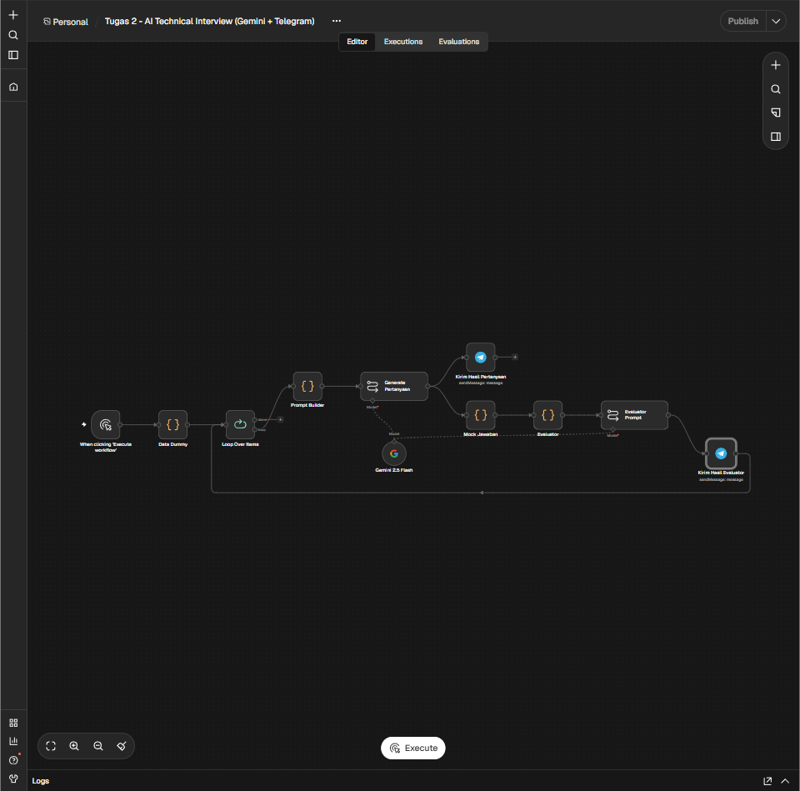
Gambar 1. Tampilan keseluruhan workflow di editor n8n.
Alur: Manual Trigger → Data Dummy → Loop Over Items → Prompt Builder → Generate Pertanyaan (Gemini) → bercabang ke Kirim Hasil Pertanyaan (Telegram) dan Mock Jawaban → Evaluator → Evaluator Prompt (Gemini) → Kirim Hasil Evaluator (Telegram) → kembali ke Loop Over Items.
No | Node | Tipe | Fungsi
1 | When clicking 'Execute workflow' | Manual Trigger | Memulai workflow secara manual.
2 | Data Dummy | Code | Menghasilkan data dua kandidat.
3 | Loop Over Items | Loop Over Items (Split in Batches) | Memproses kandidat satu per satu.
4 | Prompt Builder | Code | Menyusun prompt pembuat pertanyaan.
5 | Generate Pertanyaan | Basic LLM Chain | Mengirim prompt ke Gemini dan menerima pertanyaan.
6 | Kirim Hasil Pertanyaan | Telegram | Mengirim pertanyaan ke pengguna.
7 | Mock Jawaban | Code | Mensimulasikan jawaban kandidat.
8 | Evaluator | Code | Menyusun prompt penilaian.
9 | Evaluator Prompt | Basic LLM Chain | Mengirim prompt penilaian ke Gemini.
10 | Kirim Hasil Evaluator | Telegram | Mengirim pertanyaan, jawaban, dan hasil evaluasi.
11 | Gemini 2.5 Flash | Google Gemini Chat Model | Model bahasa untuk kedua node LLM Chain.

3. Implementasi per Langkah

3.1 Simulasi Data Kandidat (Node Data Dummy)
Node Code berbahasa JavaScript menghasilkan dua kandidat dalam format JSON. Selain empat field yang diminta (candidate_name, position, claimed_skills, past_company_type), saya menambahkan id, email, years_experience, dan interview_status agar data lebih realistis. Kedua kandidat sengaja dibuat dengan kondisi yang menarik untuk diuji: klaim skill yang tinggi, tetapi latar belakang perusahaan yang tidak sejalan dengan klaim tersebut.
Field | Kandidat 1 | Kandidat 2 | Catatan
candidate_name | Budi Santoso | Siti Aminah | Nama kandidat
position | Senior DevOps Engineer | Backend Engineer | Posisi yang dilamar
claimed_skills | Kubernetes, Helm, Terraform | Microservices, Kubernetes, GoLang | Skill yang diklaim
past_company_type | Agensi Digital Marketing (Non-Tech Product) | Bank Konvensional (Legacy System) | Latar belakang perusahaan
years_experience | 3 | 5 | Pengalaman (tahun)
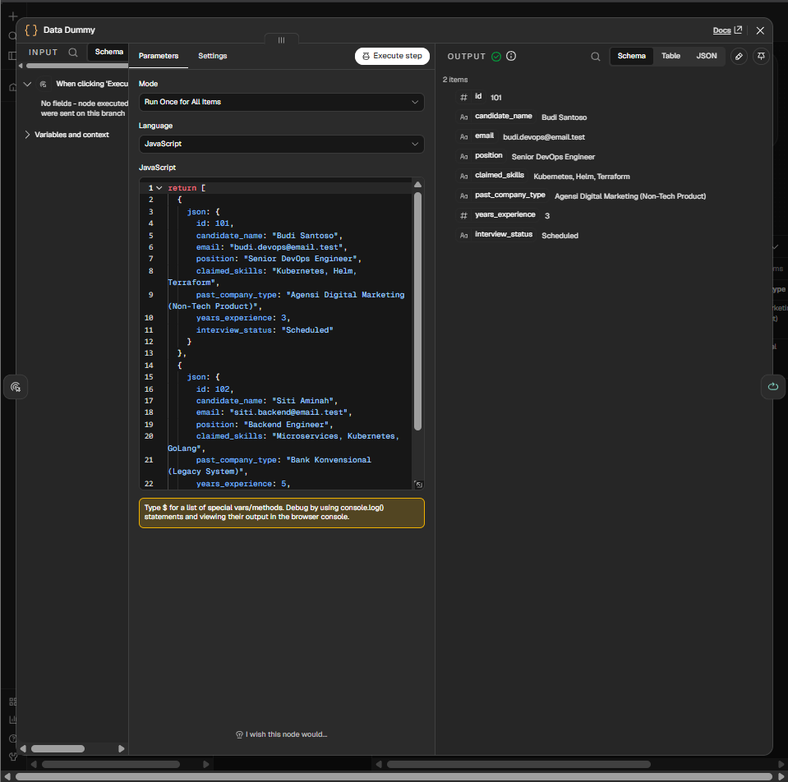
Gambar 2. Node Data Dummy: kode JavaScript dan output 2 item kandidat.

3.2 Pemrosesan Satu per Satu (Node Loop Over Items)
Loop Over Items memakai Batch Size 1, sehingga setiap kandidat diproses terpisah. Dengan begitu tiap kandidat mendapat satu panggilan LLM untuk pertanyaan, satu panggilan untuk evaluasi, dan pesan Telegram sendiri. Output Done Branch berisi seluruh item, sedangkan Loop Branch memproses item aktif.
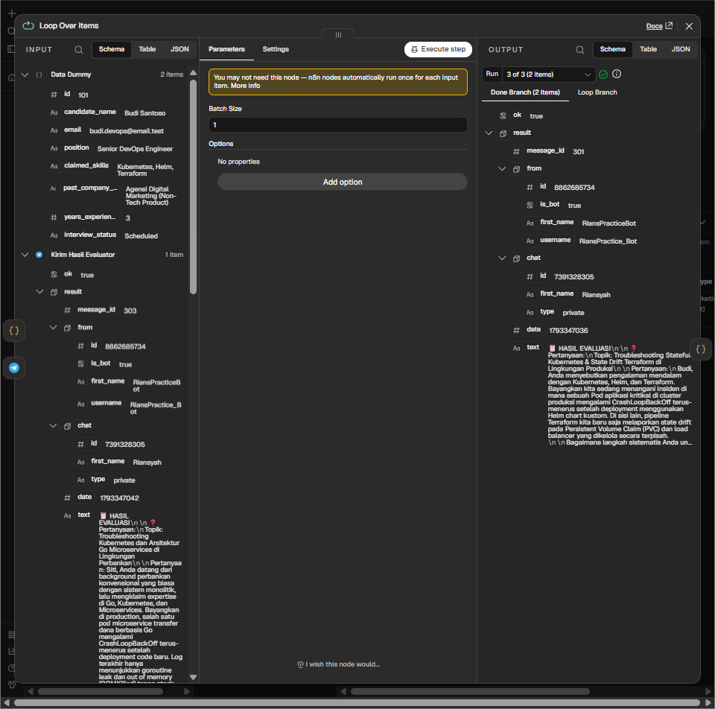
Gambar 3. Konfigurasi Loop Over Items (Batch Size = 1).

3.3 Prompt Engineering (Node Prompt Builder)
Node Prompt Builder menyusun prompt secara dinamis untuk tiap kandidat memakai template literal JavaScript. Hasilnya disimpan di field llm_prompt. Prompt dirancang dengan struktur berikut:
- Role: AI berperan sebagai Senior Technical Interviewer untuk posisi kandidat (${role}).
- Context: skill yang diklaim dan latar belakang perusahaan kandidat, sehingga AI dapat mengukur apakah klaim tersebut masuk akal.
- Task: membuat tepat satu pertanyaan studi kasus yang menguji pemahaman cara kerja internal teknologi, bukan sekadar pengetahuan permukaan, dengan fokus pada skenario troubleshooting dan trade-off arsitektur.
- Constraint: pertanyaan menantang namun profesional, output berbahasa Indonesia, tanpa simbol markdown, dan maksimal 1200 karakter agar muat dalam batas 4096 karakter pesan Telegram.
- Output format: Topik, Pertanyaan, dan Ekspektasi Jawaban Senior.
Cuplikan prompt:
Role: You are a Senior Technical Interviewer for a ${role} position.
Your goal is to validate the technical depth of a candidate named ${candidate.candidate_name}.

CONTEXT:
The candidate claims expertise in: ${skills}.
However, their background is from: ${background}.

TASK:
Generate exactly ONE advanced technical interview question (Studi Kasus) to verify
whether they truly understand the internal workings of the tech stack or only have
surface-level knowledge. Focus on a troubleshooting scenario (for example: a pod stuck
in CrashLoopBackOff in production) and architectural trade-offs.

OUTPUT FORMAT (plain text):
Topik: [Nama Topik]
Pertanyaan: [Studi Kasus Spesifik]
Ekspektasi Jawaban Senior: [Poin Kunci]

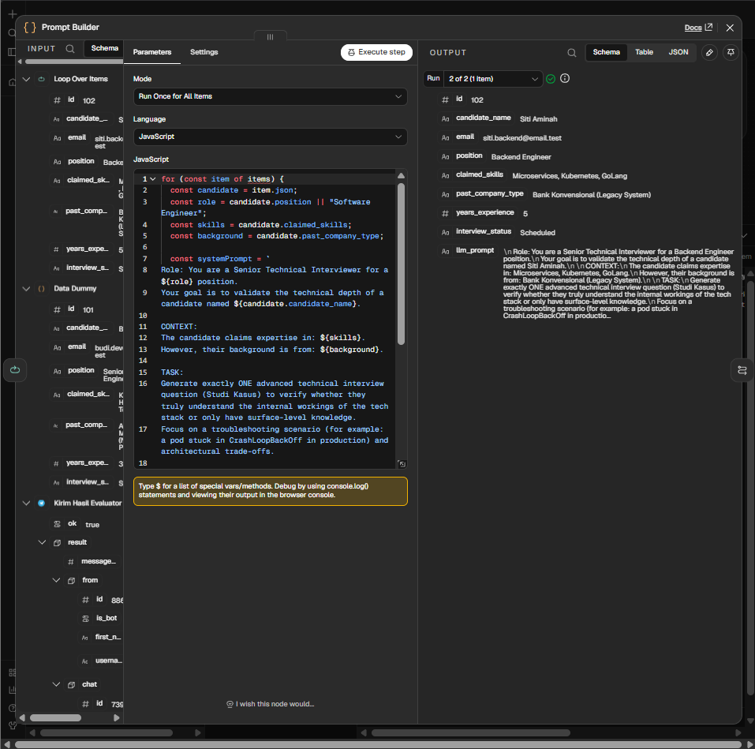
Gambar 4. Node Prompt Builder: kode penyusun prompt dan field llm_prompt pada output.

3.4 Generate Pertanyaan (Node Basic LLM Chain + Gemini)
Node Generate Pertanyaan adalah Basic LLM Chain dengan Source for Prompt = Define below dan Prompt berisi ekspresi {{ $json.llm_prompt }}. Chain ini terhubung ke sub-node Google Gemini Chat Model yang memakai credential Google Gemini (PaLM) API. Output berupa field text berisi pertanyaan studi kasus yang kontekstual, misalnya untuk Siti: troubleshooting Kubernetes dan arsitektur Go microservices di lingkungan perbankan.
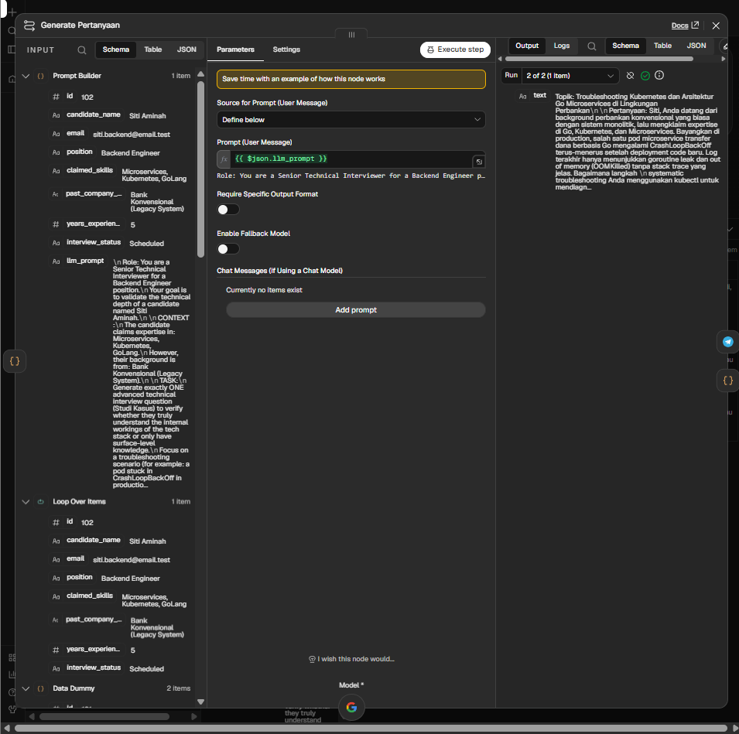
Gambar 5. Konfigurasi Generate Pertanyaan dan teks pertanyaan yang dihasilkan Gemini.

3.5 Notifikasi Pertanyaan (Node Kirim Hasil Pertanyaan)
Node Telegram (operasi Send Message) mengirim pertanyaan ke Chat ID pengguna. Teks pesan memakai ekspresi sehingga nama kandidat dan isi pertanyaan terisi otomatis. Reply Markup diatur None, tanpa parse mode, dan Append n8n Attribution dimatikan, sehingga pesan terkirim sebagai teks biasa tanpa risiko galat akibat karakter khusus.
❓ PERTANYAAN WAWANCARA
Kandidat: {{ $('Loop Over Items').item.json.candidate_name }}

{{ $json.text }}

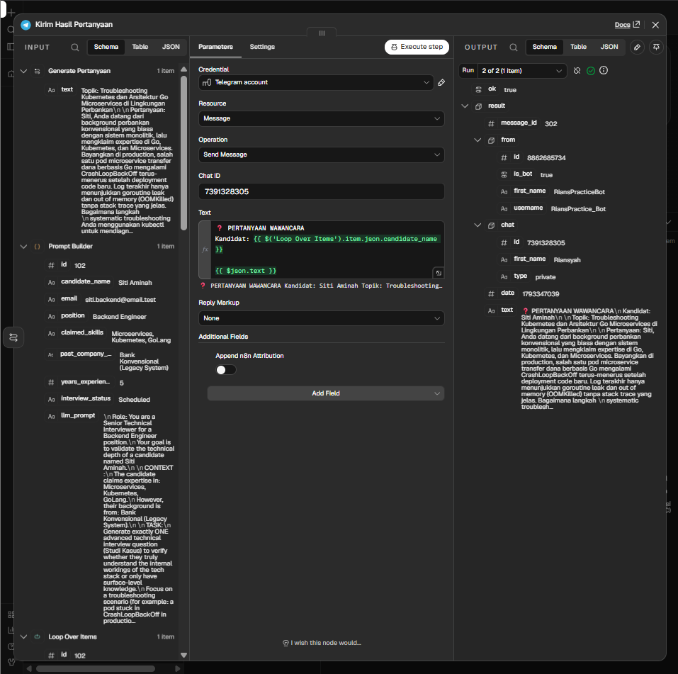
Gambar 6. Konfigurasi node Kirim Hasil Pertanyaan dan output pengiriman.

3.6 Simulasi Jawaban Kandidat (Node Mock Jawaban)
Karena jawaban kandidat belum diinput secara nyata, node Mock Jawaban mensimulasikannya. Kode mengambil pertanyaan dari output Gemini dan nama kandidat dari Loop Over Items, lalu memilih jawaban berdasarkan nama. Skenario ini dibuat kontras agar kemampuan penilaian AI dapat diuji.
Kandidat | Jawaban simulasi
Budi Santoso | Jawaban yang terstruktur: memeriksa logs pod dengan kubectl logs, menjalankan describe pod untuk melihat events, dan menduga penyebabnya configmap salah atau app panic saat startup.
Siti Aminah | Jawaban generik: merestart server, dan jika masih error menginstal ulang Kubernetes. Ini adalah red flag untuk posisi senior.
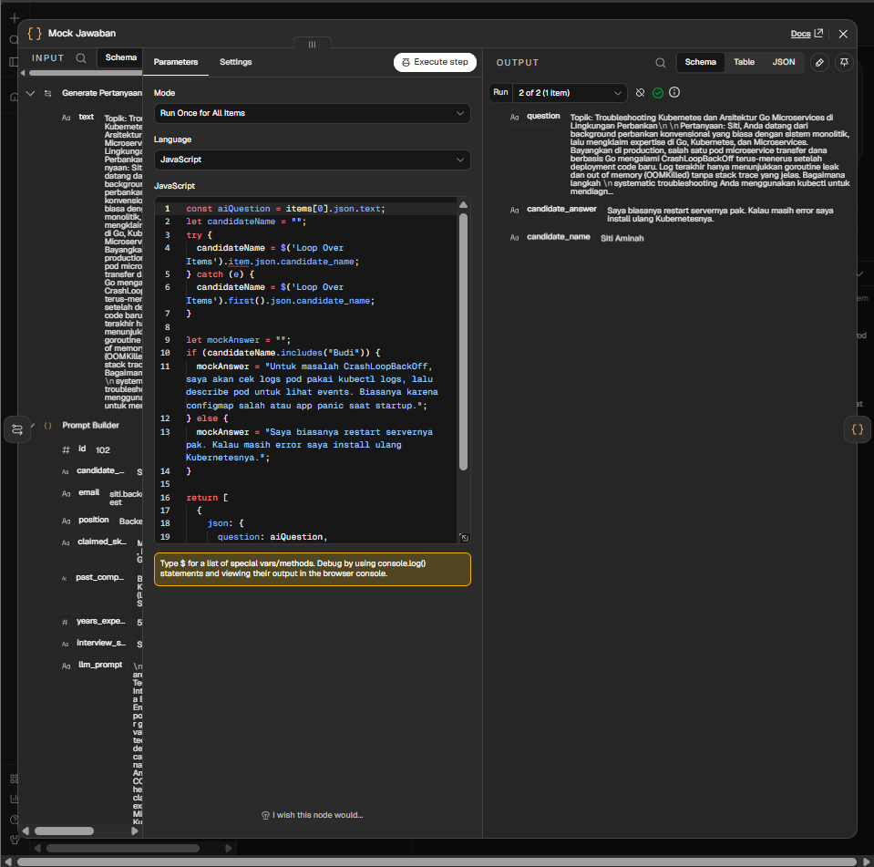
Gambar 7. Node Mock Jawaban: kode dan output (question, candidate_answer, candidate_name).

3.7 Penyusunan Prompt Evaluasi (Node Evaluator)
Node Evaluator merangkai prompt penilaian dengan peran Senior Hiring Manager. Prompt memuat nama kandidat, pertanyaan (maksimal 600 karakter pertama), dan jawaban kandidat. Aturan penilaian yang diberikan:
- Jawaban dengan langkah troubleshooting mendalam (logs, events, root cause) mendapat skor tinggi.
- Jawaban generik (restart server, install ulang) mendapat skor rendah sebagai red flag.
- Keputusan LOLOS jika skor ≥ 70, selain itu GAGAL.
- Output berisi Skor (0-100), Analisa satu kalimat tentang kedalaman teknis, dan Keputusan.
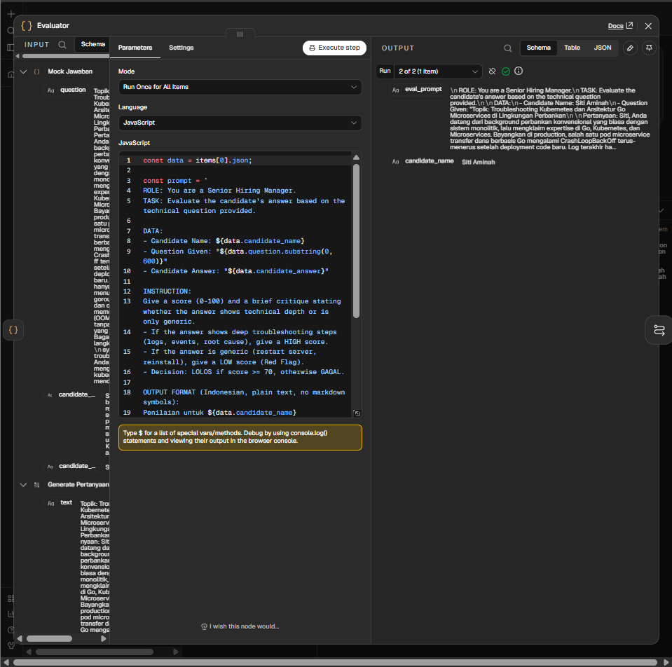
Gambar 8. Node Evaluator: kode penyusun prompt evaluasi (eval_prompt).

3.8 Evaluasi oleh Gemini (Node Evaluator Prompt)
Evaluator Prompt adalah Basic LLM Chain kedua dengan prompt {{ $json.eval_prompt }}. Chain ini memakai model Gemini yang sama. Gambar 10 dan 11 memperlihatkan input pesan ke model dan hasil penilaian beserta statistik token.
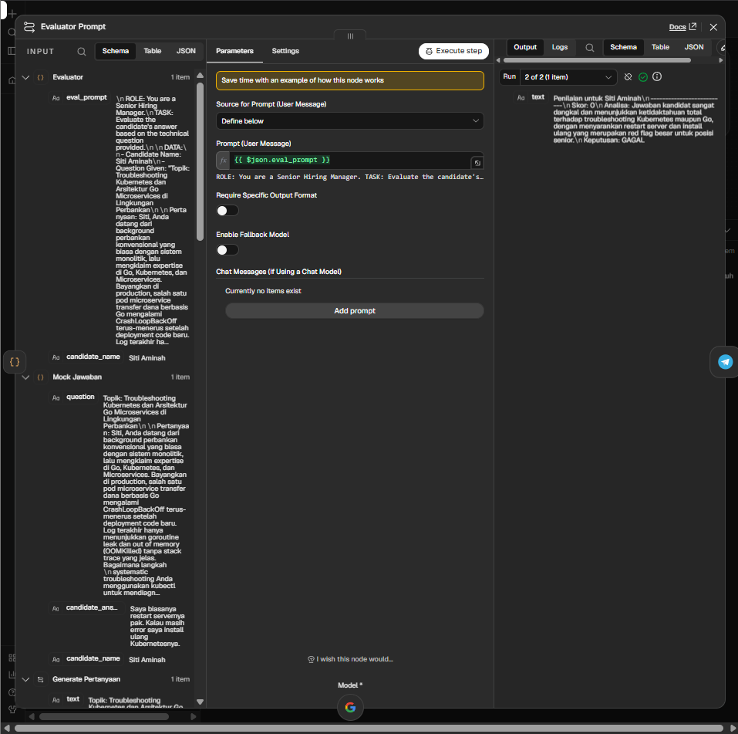
Gambar 9. Konfigurasi Evaluator Prompt dan teks hasil penilaian dari Gemini.
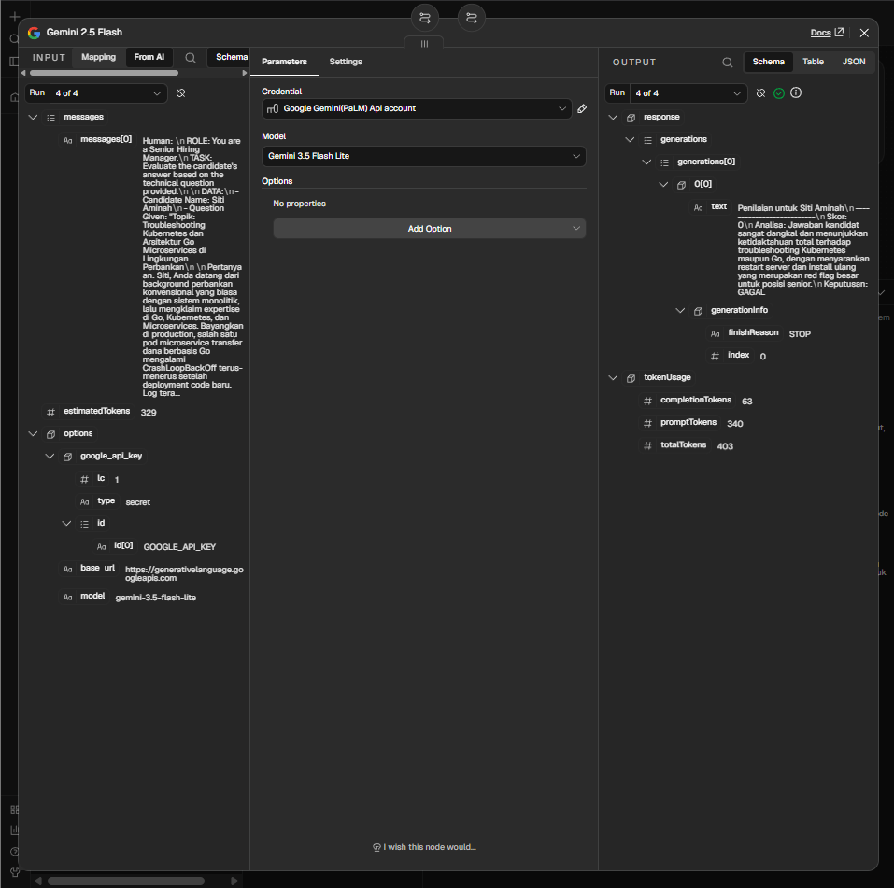
Gambar 10. Sub-node Gemini: input pesan (From AI) dan hasil generasi penilaian.
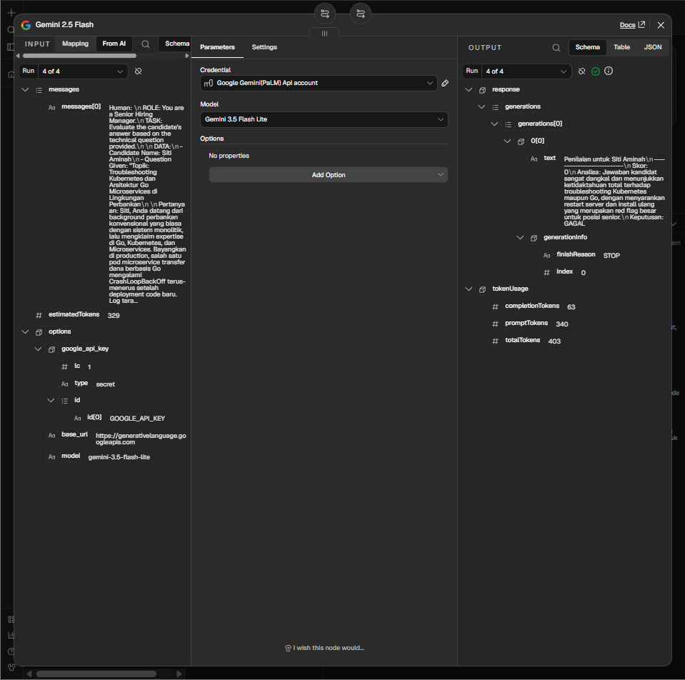
Gambar 11. Konfigurasi Google Gemini Chat Model (credential dan model) serta penggunaan token.
Catatan: label node masih bernama "Gemini 2.5 Flash", sedangkan model yang aktif pada konfigurasi adalah gemini-3.5-flash-lite, seperti terlihat pada Gambar 11. Label node tidak memengaruhi cara kerja workflow.

3.9 Notifikasi Hasil Evaluasi (Node Kirim Hasil Evaluator)
Node Telegram kedua mengirim satu pesan lengkap yang memuat pertanyaan, jawaban kandidat, dan hasil evaluasi (skor, analisa, keputusan), sehingga ketentuan poin 5 (pertanyaan dan hasil evaluasi dalam pesan Telegram) terpenuhi. Setelah terkirim, alur kembali ke Loop Over Items.
📋 HASIL EVALUASI

❓ Pertanyaan:
{{ $('Mock Jawaban').item.json.question }}

💬 Jawaban Kandidat:
{{ $('Mock Jawaban').item.json.candidate_answer }}

🎯 Evaluasi:
{{ $json.text }}

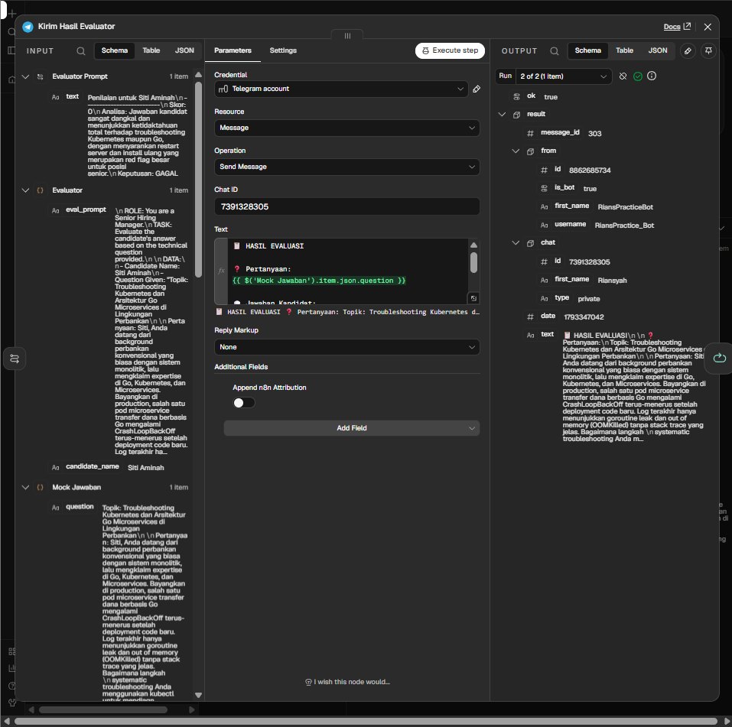
Gambar 12. Konfigurasi node Kirim Hasil Evaluator dan output pengiriman.

4. Hasil Pengujian

4.1 Eksekusi Workflow
Workflow dijalankan lewat tombol Execute. Log eksekusi menunjukkan seluruh node berstatus sukses untuk kedua iterasi loop (Budi dan Siti), mulai dari Data Dummy, Prompt Builder, Generate Pertanyaan, Mock Jawaban, Evaluator, Evaluator Prompt, sampai kedua node Telegram.
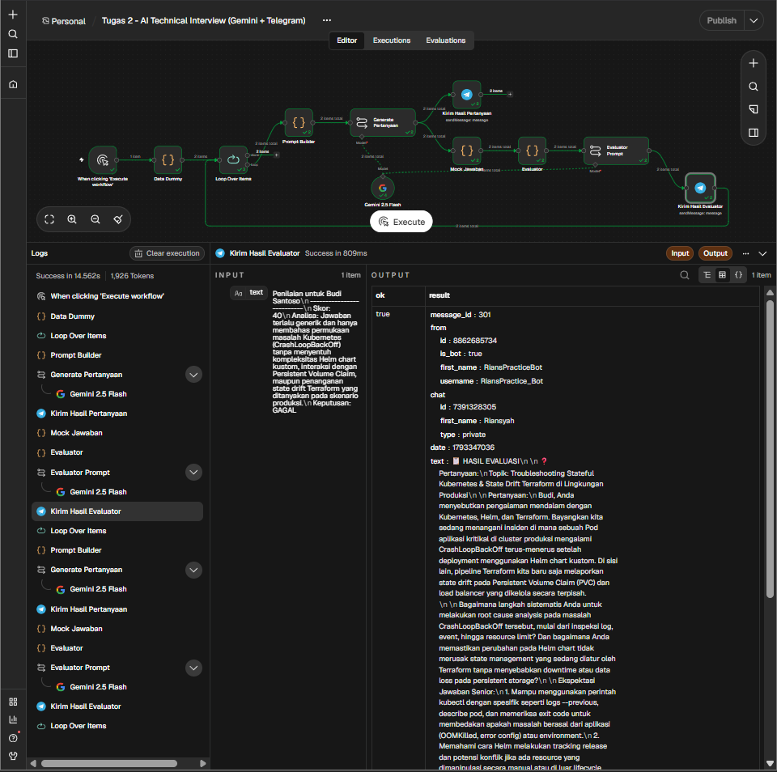
Gambar 13. Log eksekusi workflow: seluruh node berhasil dijalankan.

4.2 Pesan Telegram yang Diterima
Bot menerima dua pesan untuk setiap kandidat: pesan pertanyaan wawancara dan pesan hasil evaluasi. Berikut tangkapan layar percakapan di Telegram.
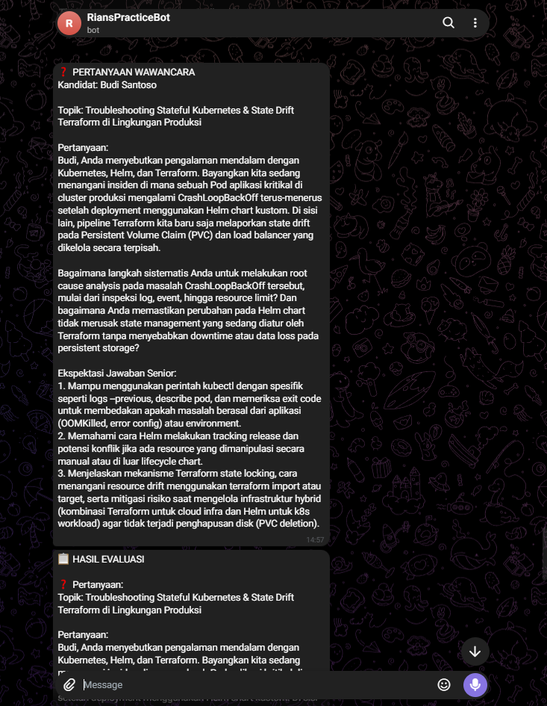
Gambar 14. Telegram: pertanyaan wawancara untuk Budi Santoso dan awal pesan hasil evaluasi.
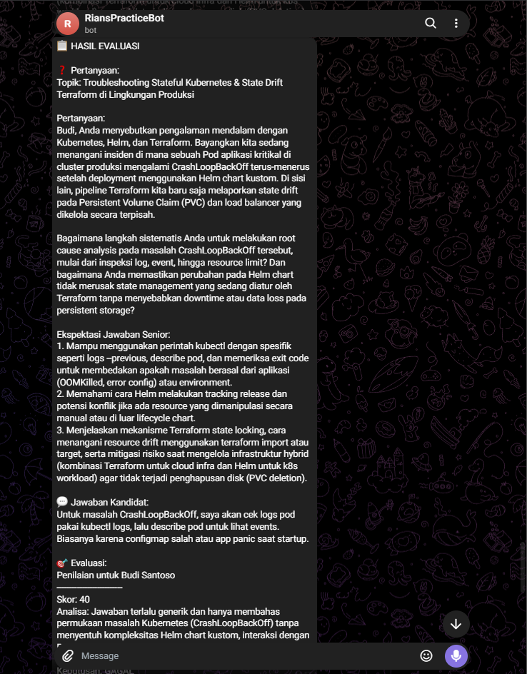
Gambar 15. Telegram: pesan hasil evaluasi Budi Santoso (pertanyaan, jawaban, dan evaluasi).
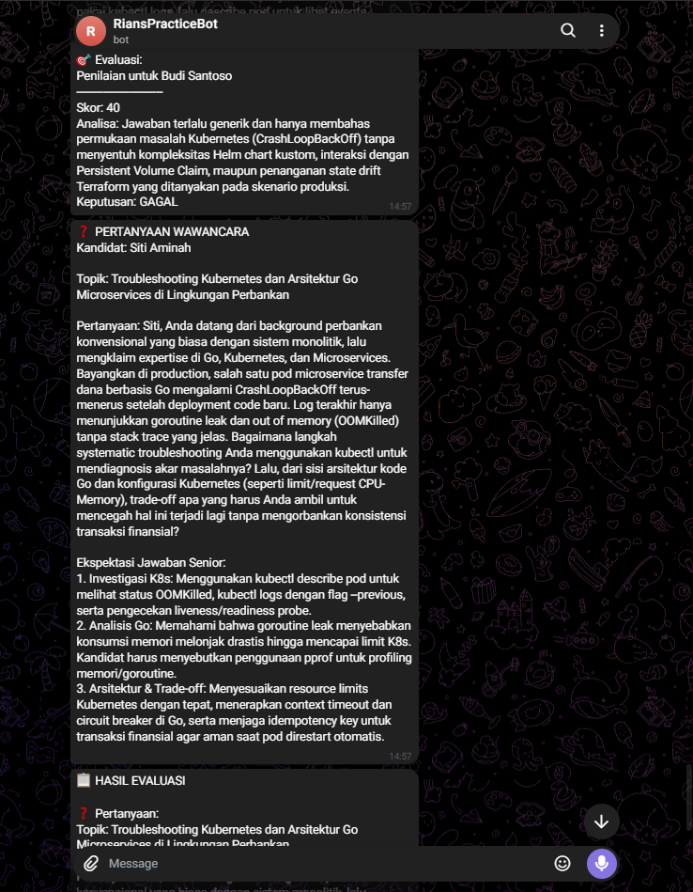
Gambar 16. Telegram: skor dan keputusan Budi Santoso, serta pertanyaan wawancara untuk Siti Aminah.
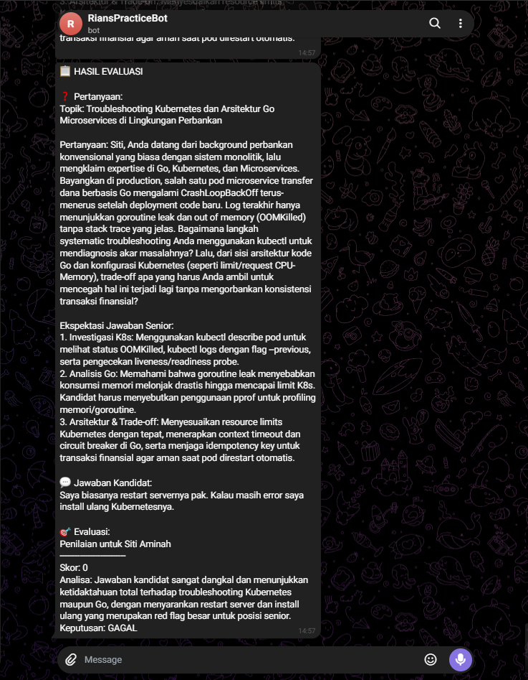
Gambar 17. Telegram: pesan hasil evaluasi Siti Aminah.

4.3 Ringkasan Hasil
Kandidat | Skor | Analisa AI (ringkas) | Keputusan
Budi Santoso | 40 | Jawaban dinilai terlalu generik dan hanya menyentuh permukaan CrashLoopBackOff. Kompleksitas Helm chart kustom, interaksi dengan Persistent Volume Claim, dan penanganan state drift Terraform tidak disinggung. | GAGAL
Siti Aminah | 0 | Jawaban sangat dangkal dan menunjukkan ketidaktahuan total terhadap troubleshooting Kubernetes maupun Go. Saran restart server dan install ulang adalah red flag besar untuk posisi senior. | GAGAL

5. Analisis
Pertanyaan yang dihasilkan Gemini bersifat kontekstual. Untuk Budi (DevOps), pertanyaan mengaitkan CrashLoopBackOff dengan Helm chart kustom, state drift Terraform, dan Persistent Volume Claim. Untuk Siti (backend dari bank konvensional), pertanyaan mengangkat goroutine leak, OOMKilled, resource limit Kubernetes, dan konsistensi transaksi finansial. Jadi prompt yang memasukkan skill dan latar belakang kandidat berhasil menghasilkan soal yang berbeda dan relevan untuk tiap orang.
Evaluasi menunjukkan hasil yang berjenjang. Jawaban Siti yang generik mendapat skor 0, sedangkan jawaban Budi yang terstruktur (logs, describe, events) mendapat skor 40. Skor Budi tidak mencapai ambang 70 karena pertanyaannya mencakup aspek yang jauh lebih luas daripada jawaban simulasinya: Helm, Terraform, state drift, dan PVC. Hal ini menunjukkan bahwa AI menilai kecocokan jawaban terhadap pertanyaan yang diajukan, bukan sekadar mencari kata kunci troubleshooting.

Keterbatasan dan Pengembangan
- Jawaban kandidat masih berupa simulasi statis. Pada implementasi nyata, jawaban dapat diterima melalui Telegram Trigger, form, atau webhook.
- Pertanyaan dibuat oleh LLM sehingga bisa berbeda tiap eksekusi. Jawaban simulasi tetap sama, jadi skor dapat bervariasi antar eksekusi.
- Ambang kelulusan (70) ditetapkan di dalam prompt. Untuk konsistensi, skor dan keputusan dapat dipisahkan menjadi output terstruktur (JSON) dan keputusan dihitung oleh node tersendiri.
- Chat ID bersifat tetap pada node Telegram. Dapat dibuat dinamis agar pesan dikirim ke interviewer yang berbeda.

6. Kesimpulan
Workflow AI Technical Interview berhasil dibangun dan dijalankan di n8n. Kelima tugas terpenuhi: (1) data dummy kandidat dibuat dengan node Code, (2) prompt Senior Technical Interviewer dirancang secara dinamis, (3) Google Gemini menghasilkan pertanyaan studi kasus yang kontekstual, (4) node evaluasi memberi skor 0-100 dengan analisis kedalaman teknis dan keputusan, dan (5) pertanyaan beserta hasil evaluasi terkirim ke Telegram. Hasil pengujian menunjukkan sistem dapat membedakan jawaban dangkal dan jawaban yang lebih mendalam, sehingga pendekatan ini layak dikembangkan sebagai alat bantu penyaringan awal kandidat teknis.

